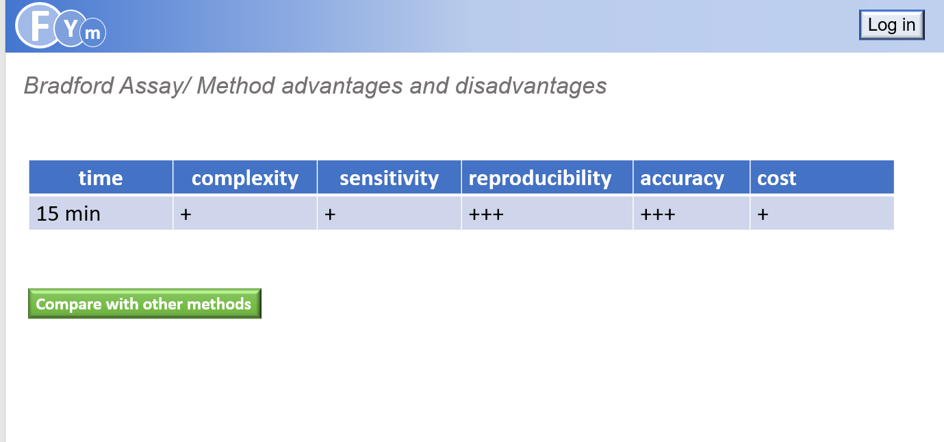
Комментарии к страничке:
Данная страничка пока будет без углубления, на ней отображаются достоинства и недостатки выбранного метода. Заполняться эта информация может также при добавлении протокола метода на платформу. То есть в форме для подгрузки протокола ( документ Protocol, пункт 8 алгоритма) можно предусмотреть заполнение ряда характеристик метода и вариантов их оценки. Пример как это может выглядеть для пользователя при подгрузке протокола:
Наименование категории оценки в форме | Вариант оценки | Вариант оценки | Вариант оценки
Простота | сложный | средней сложности | простой
Стоимость реактивов | дорогой | относительно дорогой | дешевый
Длительность | 1 час | 2 часа | 2 суток
Чувствительность метода | высокая | средняя | низкая

Сложности:
Необходимо будет продумать универсальные характеристики для всех методов и варианты их оценок.
Если оценку метода вносит только один человек (автор протокола) – оценка может быть не объективной (подумать стоит ли подключать других пользователей платформы к оценке метода (?))

Развитие:
В идеале, если на этой вкладке будет возможность сравнить методы, относящиеся к одной категории по вышеописанным параметрам.
Раз у каждого метода есть такая характеристика, то, по идее мы можем использовать эти данные для сравнения методов, чтобы выбрать подходящий.
Заполнение вкладки
В идеале, если информация на эту вкладку будет заполнена через погрузку протокола тестовым пользователем. По аналогии с оборудованием и реактивами. Если мы не успеваем это так организовать – то из странички можно сделать «заглушку» в виде, как представлено в презентации:

